附件5

依托单位信息完善操作说明

在【依托单位信息完善】下，单位管理员可对本单位的基本信息进行维护，包括基本信息、负责人信息、研究能力、证件上传、管理员信息、二级部门管理。

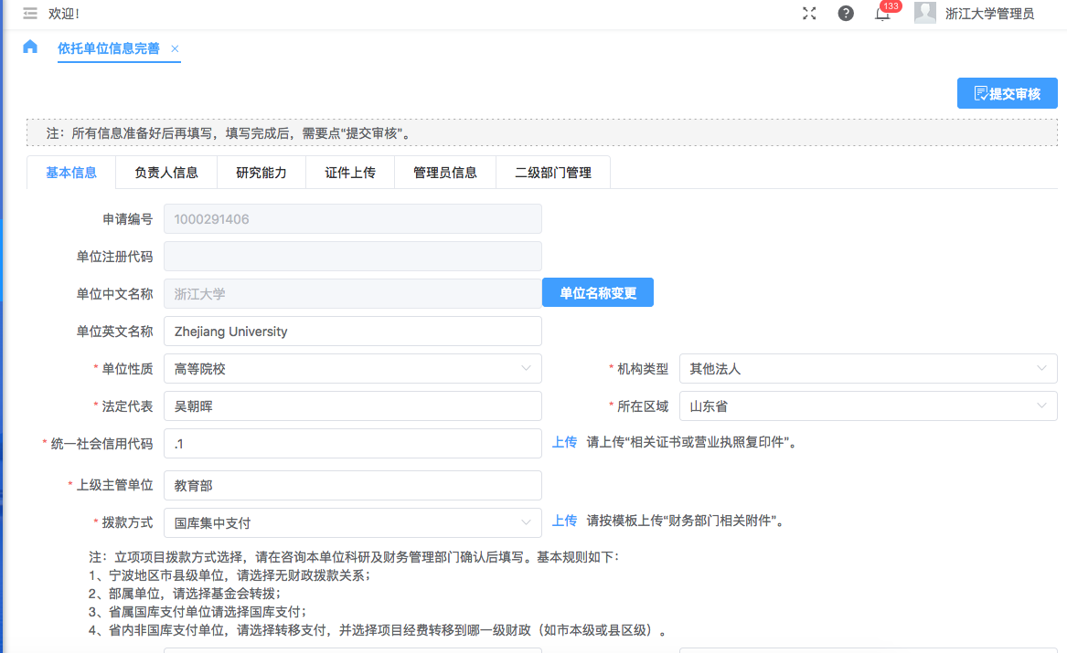

1. **编辑**

按TAB下分别填写各相关的内容，包括：

1. 基本信息：填写单位相关内容、拨款相关内容，各类地址、银行开户信息等。
2. 负责人信息：填写科研项目管理部门、财务部门、审计部门的负责人、电话等信息项。
3. 研究能力：填写从事基础研究人员情况，近三年主持的主要研究任务，单位总体情况介绍。
4. 证件上传：按要求上传相关的附件内容。
5. 管理员信息：查看本单位的管理员信息。
6. 二级部门管理：如果本单位有二级三级部门的，可查看本单位的二级三级部门分布，并可新增管理二级三级部门。
7. **提交审核**

单位信息完善完成后，或进行修改后（基本信息TAB下的必填项），点击“提交审核”，单位信息将提交至基金办进行审核。

1. 单位名称变更

点击“单位名称变更”，填写变更内容、变更凭证，提交后，同步需要调整相关的与名称有关的内容，然后点“提交审核”。

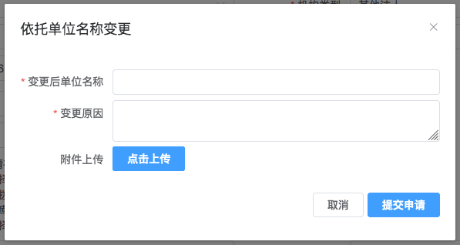

1. 单位管理员变更

在管理员信息下，点击“单位管理员变更”，选择要变更的原单位管理员，选择变更后的单位管理员，填写原因、凭证等。

